О внесении изменений в постановление акимата Актюбинской области от 26 мая 2015 года № 171 "Об утверждении регламентов государственных услуг по приему документов для участия в конкурсах на присуждение звания "Лучший педагог" и на замещение руководителей государственных учреждений среднего образования"
Утративший силу
Постановление акимата Актюбинской области от 20 июля 2018 года № 331. Зарегистрировано Департаментом юстиции Актюбинской области 8 августа 2018 года № 5933. Утратило силу постановлением акимата Актюбинской области от 18 февраля 2020 года № 55
Сноска. Утратило силу постановлением акимата Актюбинской области от 18.02.2020 № 55 (вводится в действие со дня его первого официального опубликования).
В соответствии со статьей 27 Закона Республики Казахстан от 23 января 2001 года "О местном государственном управлении и самоуправлении в Республике Казахстан", пунктом 3 статьи 16 Закона Республики Казахстан от 15 апреля 2013 года "О государственных услугах", приказом Министра образования и науки Республики Казахстан от 8 апреля 2015 года № 173 "Об утверждении стандартов государственных услуг по приему документов для участия в конкурсах на присуждение звания "Лучший педагог" и на замещение руководителей государственных учреждений среднего образования, оказываемых Министерством образования и науки Республики Казахстан, местными исполнительными органами", зарегистрированного в Реестре государственной регистрации нормативных правовых актов № 11058 акимат Актюбинской области ПОСТАНОВЛЯЕТ:
1. Внести в постановление акимата Актюбинской области от 26 мая 2015 года № 171 "Об утверждении регламентов государственных услуг по приему документов для участия в конкурсах на присуждение звания "Лучший педагог" и на замещение руководителей государственных учреждений среднего образования" (зарегистрированного в Реестре государственной регистрации нормативных правовых актов № 4355, опубликованное 18 июня 2015 года в информационной системе "Әділет) следующие изменения:

регламент государственной услуги "Прием документов для участия в конкурсе на присуждение звания "Лучший педагог", утвержденный указанным постановлением изложить в новой редакции согласно приложению 1 к настоящему постановлению;

регламент государственной услуги "Прием документов для участия в конкурсе на замещение руководителей государственных учреждений среднего образования", утвержденный указанным постановлением изложить в новой редакции согласно приложению 2 к настоящему постановлению.
2. Государственному учреждению "Управление образования Актюбинской области" в установленном законодательством порядке обеспечить:
1) государственную регистрацию настоящего постановления в Департаменте юстиции Актюбинской области;
2) направление настоящего постановления на официальное опубликование в периодических печатных изданиях и Эталонном контрольном банке нормативных правовых актов Республики Казахстан.
3) размещение настоящего постановления на интернет-ресурсе акимата Актюбинской области.
3. Контроль за исполнением настоящего постановления возложить на заместителя акима Актюбинской области Нургалиева Е.Ж.
4. Настоящее постановление вводится в действие по истечении десяти календарных дней после дня его первого официального опубликования, но не ранее введения в действие приказа Министра образования и науки Республики Казахстан от 11 января 2018 года № 13 "О внесении изменений в некоторые приказы Министра образования и науки Республики Казахстан".
Аким Актюбинской области | Б. Сапарбаев
Приложение 1 к постановлению акимата Актюбинской области
от 20 июля 2018 года № 331
Утвержден постановлением акимата Актюбинской области от 26 мая 2015 года № 171
Регламент государственной услуги "Прием документов для участия в конкурсе на присуждение звания "Лучший педагог"
1. Общие положения
1. Государственная услуга "Прием документов для участия в конкурсе на присуждение звания "Лучший педагог" (далее – государственная услуга), оказывается отделами образования районов, города Актобе, управлением образования Актюбинской области, Министерством образования и науки Республики Казахстан (далее – услугодатель).
2. Форма оказываемой государственной услуги: бумажная.
3. Результатом оказания государственной услуги является выдача расписки о приеме документов для участия в конкурсе на присуждение звания "Лучший педагог" в произвольной форме согласно стандарта государственной услуги "Прием документов для участия в конкурсе на присуждение звания "Лучший педагог" утвержденный приказом министра образования и науки Республики Казахстан от 8 апреля 2015 года № 173 (зарегистрированный в Реестре государственной регистрации нормативных правовых актов № 11058) (далее – Стандарт), либо мотивированный ответ об отказе в оказании государственной услуги по основаниям, установленным пунктом 10 настоящего стандарта государственной услуги.
Форма предоставления результата оказания государственной услуги: бумажная.
Прием документов и выдача результатов оказания государственной услуги осуществляется через канцелярию услугодателя.
2. Описание порядка действий структурных подразделений (работников) услугодателя в процессе оказания государственной услуги
4. Основанием для начала процедуры (действия) по оказанию государственной услуги является заявка с пакетом документов по форме согласно пункта 9 Стандарта.
5. Содержание каждой процедуры (действия), входящей в состав процесса оказания государственной услуги, длительность его выполнения:
Государственная услуга оказывается в три этапа.
І этап – при сдаче педагогическими работниками организаций образования пакета документов в городские, районные отделы образования – ежегодно в апреле;
ІІ этап – при сдаче документов представителями районных и городских отделов образования отобранных на предыдущем этапе документов в областные управления образования – ежегодно в мае;
ІІІ этап – при сдаче документов представителями областных управлений образования, Республиканских школ в Министерство – ежегодно августе-сентябре.
1) канцелярия городского, районного отдела образования принимает и регистрирует пакет документов до 1 апреля ежегодно – 20 минут. Отдел образования районов, городов формирует комиссию для оценивания участников Конкурса. Персональный состав комиссии утверждается приказом руководителя отдела образования района/города. Городская/районная комиссия определяет победителей Конкурса, рекомендует для участия во втором этапе (областном).
В случаях предоставления услугополучателем неполного пакета документов согласно перечню, предусмотренному пунктом 9 Стандарта государственной услуги, и (или) документов с истекшим сроком действия услугодатель выдает расписку об отказе в приеме документов в произвольной форме.
2) канцелярия управления образования Актюбинской области принимает и регистрирует пакет документов до 1 мая ежегодно – 20 минут. Управление образования формирует комиссию для оценивания участников Конкурса. Персональный состав комиссии утверждается приказом руководителя управления образования. Областная комиссия определяет победителей Конкурса, рекомендует для участия в третьем этапе (республиканском).
3) канцелярия Министерства образования и науки Республики Казахстан принимает и регистрирует пакет документов до 30 августа – 20 минут. Министерство образования и науки Республики Казахстан формирует комиссию для оценивания участников Конкурса. Персональный состав комиссии утверждается приказом Министра образования и науки Республики Казахстан. Результат – присвоение звания "Лучший педагог", вручение свидетельства, нагрудного знака и вознаграждения в размере 1000-кратного месячного расчетного показателя.
6. Результат процедуры (действия) по оказанию государственной услуги, который служит основанием для начала выполнения следующей процедуры (действия):
1) канцелярия городского, районного отдела образования;
2) канцелярия управления образования Актюбинской области;
3) канцелярия Министерства образования и науки Республики Казахстан.
3. Описание порядка взаимодействия структурных подразделений (работников) услугодателя в процессе оказания государственной услуги
7. Перечень структурных подразделений (работников) услугодателя, которые участвуют в процессе оказания государственной услуги:
1) отдел образования районов, городов;
2) управление образования Актюбинской области;
3) Министерство образования и науки Республики Казахстан.
8. Описание последовательности процедур (действий) между структурными подразделениями (работниками) с указанием длительности каждой процедуры указано в пункте 5 раздела 2 настоящего регламента государственной услуги.
4. Описание порядка взаимодействия с Государственной корпорацией "Правительство для граждан" и (или) иными услугодателями, а также порядка использования информационных систем в процессе оказания государственной услуги
9. Прием документов и выдача результата для оказания государственной услуги через некоммерческое акционерное общество "Государственная корпорация "Правительство для граждан" не осуществляется.
10. Справочник бизнес-процессов оказания государственной услуги указан в приложении к настоящему регламенту.
Приложение к регламенту государственной услуги "Прием документов для участия в конкурсе на присуждение звания "Лучший педагог"
Справочник бизнес-процессов оказания государственной услуги "Прием документов для участия в конкурсе на присуждение звания "Лучший педагог"

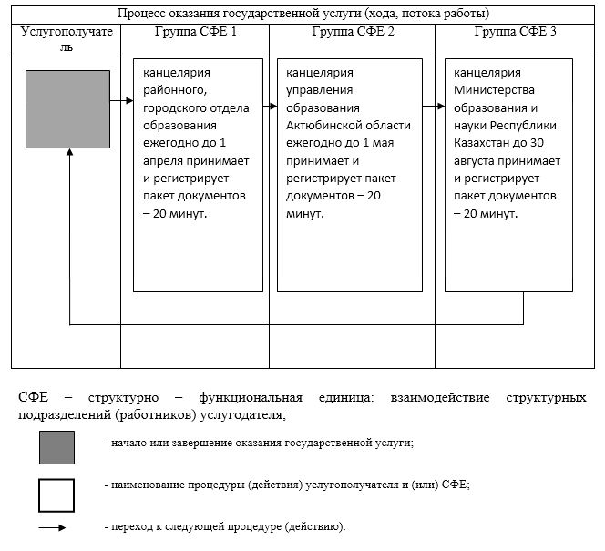

Приложение 2 к постановлению акимата Актюбинской области
от 20 июля 2018 года № 331
Утвержден постановлением акимата Актюбинской области от 26 мая 2015 года № 171
Регламент государственной услуги "Прием документов для участия в конкурсе на замещение руководителей государственных учреждений среднего образования"
1. Общие положения
1. Государственная услуга "Прием документов для участия в конкурсе на замещение руководителей государственных учреждений среднего образования" (далее – государственная услуга), оказывается отделами образования районов, города Актобе, управлением образования Актюбинской области (далее – услугодатель).
Прием заявления и выдача результата оказания государственной услуги осуществляются через:
1) канцелярию услугодателя;
2) некоммерческое акционерное общество "Государственная корпорация "Правительство для граждан" (далее – Государственная корпорация).
2. Форма оказания государственной услуги - бумажная.
3. Результат оказания государственной услуги - уведомление об итогах конкурса на замещение руководителей государственных учреждений среднего образования в произвольной форме в соответствий стандарта государственной услуги "Прием документов для участия в конкурсе на замещение руководителей государственных учреждений среднего образования" утвержденного приказом Министра образования и науки Республики Казахстан от 8 апреля 2015 года № 173 (зарегистрированный в Реестре государственной регистрации нормативных правовых актов под № 11058), (далее – Стандарт) либо мотивированный ответ об отказе в оказании государственной услуги в случаях и по основаниям, предусмотренным пунктом 10 стандарта государственной услуги.
Форма предоставления результата оказания государственной услуги – бумажная.
2. Описание порядка действий структурных подразделений (работников) услугодателя в процессе оказания государственной услуги
4. Основанием для начала процедуры (действия) по оказанию государственной услуги является заявка с пакетом документов по форме согласно пункта 9 Стандарта.
5. Содержание каждой процедуры (действия), входящей в состав процесса оказания государственной услуги, длительность его выполнения:
1) сотрудник канцелярии услугодателя осуществляет прием и регистрацию документов и направляет пакет документов согласно пункта 9 Стандарта руководителю отдела для дальнейшего рассмотрения либо мотивированный ответ об отказе в оказании государственной услуги в случаях и по основаниям, предусмотренным пунктом 10 Стандарта – 20 минут;
2) руководитель рассматривает документы, определяет ответственного исполнителя – 1 час;
3) ответственный исполнитель осуществляет подготовку проекта приказа о создании конкурсной комиссии мотивированный ответ об отказе в оказании государственной услуги в случаях и по основаниям, предусмотренным пунктом 10 Стандарта государственной услуги – 2 часа;
4) конкурсная комиссия путем голосования проводит заседание на предмет соответствия квалификационным требованиям - 1 рабочий день;
5) ответственный исполнитель подготавливает уведомление об итогах конкурса на замещение руководителей государственных учреждений среднего образования в произвольной форме – 1 час;
6) руководитель подписывает уведомление либо мотивированный ответ об отказе в оказаний государственной услуги – 1 час;
7) сотрудник канцелярии услугодателя выдает результат государственной услуги – 1 рабочий день.
Срок оказания государственной услуги cо дня сдачи пакета документов услугодателю, в Государственную корпорацию по месту нахождения услугодателя – 2 (два) рабочих дня, не по месту нахождения услугодателя – 6 (шесть) рабочих дней.
6. Результат процедуры (действия) по оказанию государственной услуги, который служит основанием для начала выполнения следующей процедуры действия:
1) прием и регистрация документов;
2) определение ответственного исполнителя;
3) подготовка приказа;
4) рассмотрение пакета документов конкурсной комиссией;
5) подписание уведомления либо мотивированного ответа об отказе;
6) выдача результата государственной услуги.
3. Описание порядка взаимодействия структурных подразделений (работников) услугодателя в процессе оказания государственной услуги
7. Перечень структурных подразделений (работников) услугодателя, которые участвуют в процессе оказания государственных услуг:
1) специалист канцелярия услугодателя;
2) руководитель услугодателя;
3) конкурсная комиссия;
4) ответственный исполнитель услугодателя.
8. Описание последовательности процедур (действий) между структурными подразделениями (работниками) с указанием длительности каждой процедуры указано в пункте 5 раздела 2 настоящего регламента государственной услуги.
4. Описание порядка взаимодействия с Государственной корпорацией "Правительство для граждан" и (или) иными услугодателями, а также порядка использования информационных систем в процессе оказания государственной услуги
9. Описание порядка обращения в Государственную корпорацию, длительность обработки запроса услугодателя:
1) услугополучатель подает необходимые документы и заявление сотруднику Государственной корпорации согласно пункта 9 Стандарта, в операционном зале посредством "безбарьерного" обслуживания путем электронной очереди - 2 минуты;
2) процесс 1 – ввод сотрудником Государственной корпорации в Автоматизированное рабочее место Интегрированной информационной системы Государственной корпорации (далее – АРМ ИИС Государственной корпорации) логина и пароля (процесс авторизации) для оказания государственной услуги - 1 минута;
3) процесс 2 – выбор сотрудником Государственной корпорации государственной услуги, вывод на экран формы запроса для оказания государственной услуги и ввод данных услугополучателя - 2 минуты;
4) процесс 3 – направление запроса через шлюз "Электронного правительства" (далее – ШЭП) в государственную базу данных физических лиц (далее - ГБД ФЛ) - 2 минута;
5) условие 1 – проверка наличия данных услугополучателя в ГБД ФЛ - 1 минуты;
6) процесс 4 – формирование сообщения о невозможности получения данных в связи с отсутствием данных услугополучателя в ГБД ФЛ - 2 минуты;
7) процесс 5 – направление электронного документа (запроса услугополучателя) удостоверенного (подписанного) ЭЦП сотрудником Государственной корпорации через ШЭП в автоматизированное рабочее место регионального шлюза электронного правительства (далее - АРМ РШЭП) - 2 минуты;
8) процесс 6 – регистрация электронного документа в АРМ РШЭП - 2 минуты;
9) условие 2 – проверка (обработка) услугодателем соответствия приложенных услугополучателем документов, указанных в пункте 9 Стандарта, которые являются основанием для оказания государственной услуги 2 минуты;
10) процесс 7 – формирование сообщения об отказе в запрашиваемой государственной услуге в связи с имеющимися нарушениями в документах услугополучателя - 2 минуты;
11) процесс 8 – получение услугополучателем через сотрудника Государственной корпорации результата государственной услуги сформированной АРМ РШЭП - 2 минуты.
Подробное описание последовательности процедур (действия), взаимодействий структурных подразделений (работников) услугодателя в процессе оказания государственной услуги отражается в справочнике бизнес-процессов оказания государственной услуги согласно приложению 1 к настоящему регламенту государственной услуги.
Функциональные взаимодействия информационных систем, задействованных в оказании государственной услуги через Государственную корпорацию приведены диаграммой согласно приложению 2 настоящего регламента.
Приложение 1 к регламенту государственной услуги "Прием документов для участия в конкурсе на замещение руководителей государственных учреждений среднего образования"
Справочник бизнес-процессов оказания государственной услуги "Прием документов для участия в конкурсе на замещение руководителей государственных учреждений среднего образования"

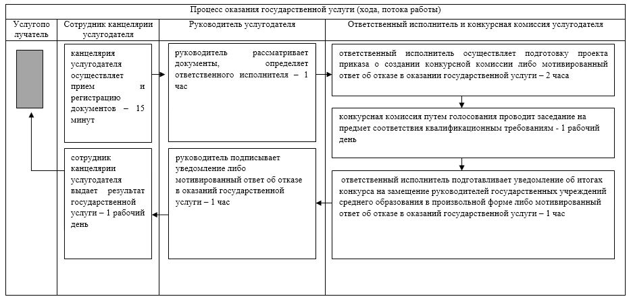

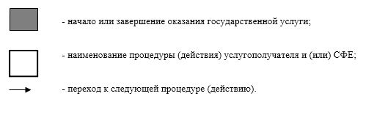

Приложение 2 к регламенту государственной услуги "Прием документов для участия в конкурсе на замещение руководителей государственных учреждений среднего образования"
Диаграмма функциональных взаимодействий информационных систем, задействованных в оказании государственной услуги через Государственную корпорацию

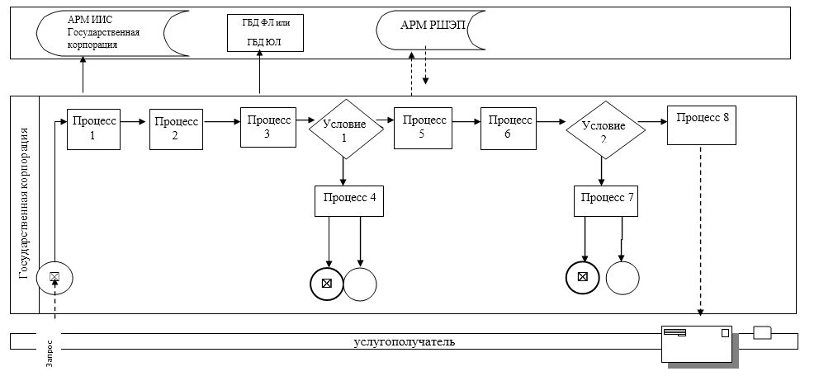

© 2012. РГП на ПХВ «Институт законодательства и правовой информации Республики Казахстан» Министерства юстиции Республики Казахстан

